આર્ડિનો સાથે ફ્લો સેન્સરનો ઉપયોગ કરવો

આ ટ્યુટોરીયલમાં આપણે પ્રવાહી પ્રવાહને માપવા માટે એક આર્ડિનો યુનોમાં ફ્લો સેન્સર લગાવીશું. આ પ્રકારનાં ફ્લો સેન્સર આપેલ બિંદુથી પ્રવાહીની મુસાફરીના પરિમાણને માપવા માટે રચાયેલ છે, તમારી ટપક સિંચાઈ સિસ્ટમ કેટલી પાણીનો ઉપયોગ કરે છે તેના પર ટેબ્સ રાખવાની એક સરસ રીત, અથવા કોઈ અન્ય પ્રોજેક્ટ પ્રવાહીના પ્રવાહને ટ્રેક કરવાની જરૂર હતી..અમે આ મૂળ પ્રવાહ સેન્સર્સને તેના પ્રમાણમાં ઓછા ખર્ચ અને ઉપયોગમાં સરળતાને કારણે પસંદ કરીએ છીએ.

**થોડીક બાબતો:**

આ સેન્સરને આગળ વધારતા પહેલા આપણે પ્રોજેક્ટમાં તેનો ઉપયોગ કરતી વખતે ધ્યાનમાં લેવાના કેટલાક મુદ્દાઓ છે.

• આ પ્રતિ મિનિટ 1 લિટર કરતા ઓછા અથવા 30 લિટરથી વધુ મિનિટના પ્રવાહનું નિરીક્ષણ કરવામાં સક્ષમ નથી.

• સેન્સરને મહત્તમ 2.0 એમપીએ (290 પીએસઆઈ) ને રેટ કર્યું છે

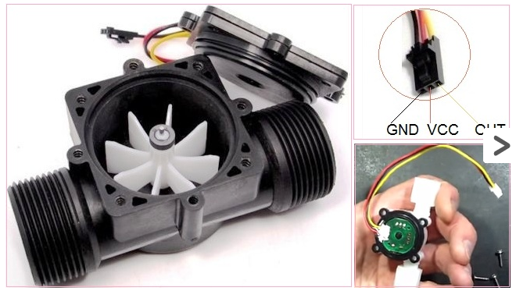

**તે કેવી રીતે કામ કરે છે:**

**સેન્સર પોતે અંદર ખૂબ જ સરળ છે; ત્યાં એક નાનો Flapper વ્હીલ છે જે પાણીના ભૂતકાળમાં વહેતા જાય છે. ફ્લpperપર વ્હીલ પરનું ચુંબક એક હોલ ઇફેક્ટ સેન્સરને ટ્રિગર કરે છે જે દરેક ક્રાંતિ સાથે આઉટપુટ વાયરની નીચે ક્ષણિક પલ્સ મોકલે છે. લિટર દીઠ 450 પલ્સ છે તે જાણીને, અમે પછી પ્રવાહ દર અથવા પસાર થયેલ કુલ વોલ્યુમ નક્કી કરી શકીએ છીએ… અથવા બંને!**

**જળપ્રવાહ સેન્સરને આર્ડુનો સાથે કનેક્ટ કરવા માટે ન્યૂનતમ ઇન્ટરકનેક્શનની જરૂર છે. પાણીના પ્રવાહના VCC (લાલ) અને GND. (બ્લેક) વાયરને આર્ડિનોની 5V અને GND સાથે જોડો અને જળ ફ્લો સેન્સરના પલ્સ આઉટપુટ (પીળો) વાયરને અરડિનોના ડિજિટલ પિન સાથે જોડો. નોંધ લો કે જળ પ્રવાહ સેન્સર તે vadhare પાવર- પ્રકારનો નથી; તે 5 V DC ઇનપુટ પર વધુમાં વધુ 15-20 MA છે!**

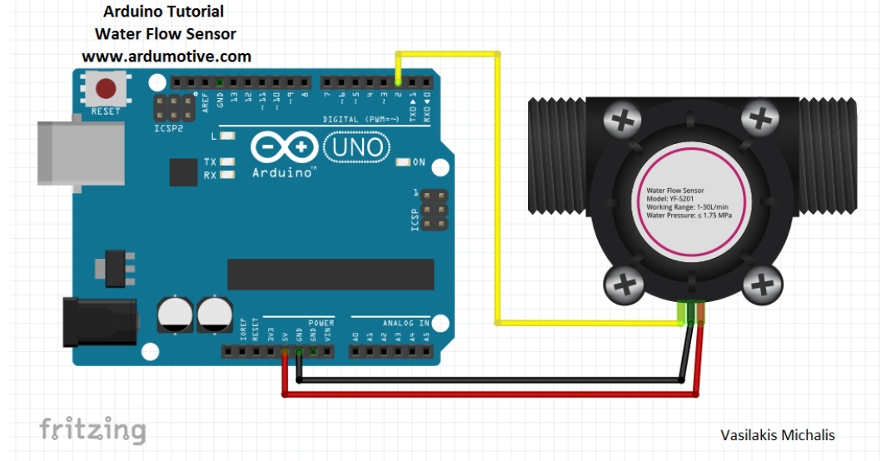

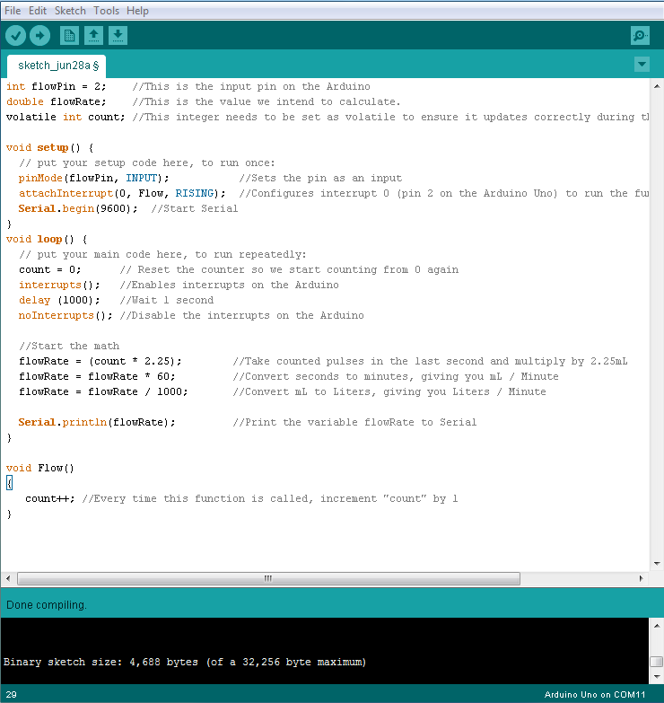

Code of water flow sensor

**int flowPin = 2;    //This is the input pin on the Arduino**

**double flowRate;    //This is the value we intend to calculate.**

**volatile int count;**

**//This integer needs to be set as volatile to ensure it updates correctly during the interrupt process.**

**void setup()**

**{**

**// put your setup code here, to run once:**

**pinMode(flowPin, INPUT);           //Sets the pin as an input**

**attachInterrupt(0, Flow, RISING);**

**//Configures interrupt 0 (pin 2 on the Arduino Uno) to run the function "Flow"**

**Serial.begin(9600);  //Start Serial**

**}**

**void loop()**

**{**

**// put your main code here, to run repeatedly:**

**count = 0;      // Reset the counter so we start counting from 0 again**

**interrupts();   //Enables interrupts on the Arduino**

**delay (1000);   //Wait 1 second**

**noInterrupts(); //Disable the interrupts on the Arduino**

**//Start the math**

**flowRate = (count * 2.25);**

**//Take counted pulses in the last second and multiply by 2.25mL**

**flowRate = flowRate * 60;**

**//Convert seconds to minutes, giving you mL/Minute**

**flowRate = flowRate / 1000;**

**//Convert mL to Liters, giving you Liters / Minute**

**Serial.println(flowRate);**

**//Print the variable flowRate to Serial**

**}**

**void Flow()**

**{**

**count++;**

**//Every time this function is called, increment "count" by 1**

**}**

* હવે જ્યારે તમારો કોડ લખવામાં આવ્યો છે તે તમારા આર્ડિનો પર અપલોડ કરી શકાય છે!
* આર્ડિનો IDE ના ઉપરના ડાબા ખૂણામાં "અપલોડ કરો" બટનને ક્લિક કરો અને તેને કોઈ સમસ્યા વિના અપલોડ કરવું જોઈએ.
* આગળ, ઉપર જમણા ખૂણામાં "સિરિયલ મોનિટર" બટનને ક્લિક કરો (તે મેગ્નિફાઇંગ ગ્લાસ જેવું લાગે છે).
* થોડીક સેકંડ પછી તમારે વિંડોમાં ડેટાનો પ્રવાહ દેખાય તે જોવાનું શરૂ કરવું જોઈએ - તે તમારો પ્રવાહ લિટર / મિનિટમાં આપવામાં આવે છે.